**Язык наших предков угаснуть не должен**

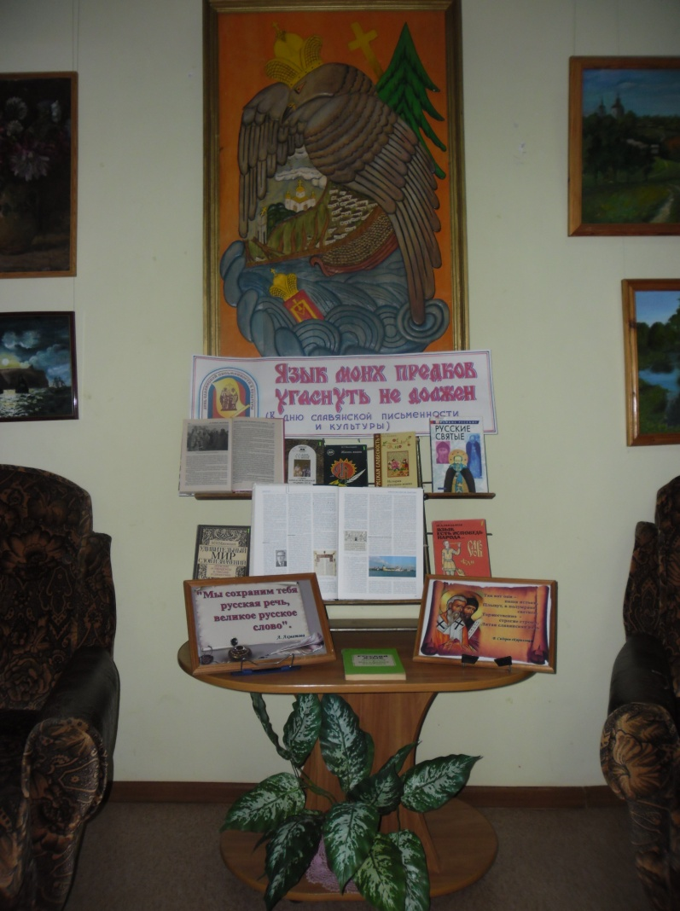

В преддверии Дня памяти Святых Кирилла и Мефодия, Дня славянской письменности фойе районной библиотеки вниманию пользователей была представлена книжно-иллюстрированная выставка «Язык наших предков угаснуть не должен», ознакомившись с которой можно узнать много интересных фактов из жизни и деятельности великих славянских просветителей православных святых Кирилла и Мефодия, о истории создания праздника, о его корнях, в котором находятся истоки нашей культуры, национальной идентичности, о славянском языке и многом другом.